

**MINISTERIO DE EDUCACIÓN**

**DIRECCIÓN REGIONAL DE CHIRIQUÍ**

**COORDINACIÓN DE BÁSICA GENERAL**

**CENTRO EDUCATIVO BILINGÜE JOSÉ MARÍA ROY**

**GUIA # 1**

**ASIGNATURA: ESPAÑOL GRADO 5º FECHA DEL 16 AL 20 de marzo de 2020**

*UNA COMUNICACIÓN ACERTADA Y CLARA ABRE CAMINOS Y ENRIQUECE VIDAS.*

TITULO:

OBJETIVO:

**A**-ACTIVIDADES BÁSICAS (ACTIVIDADES DE INICIO, MOTIVACIÓN, SABERES PREVIOS)

INDIVIDUAL

A.1 Lectura de información temática.

A.2 Analiza ideas leídas y elabora preguntas.

A.3 Subraya las ideas relevantes.

B-FUNDAMENTACIÓN (PARTE TEÓRICA, LA PARTE NOCIONAL)

Concepto de comunicación,

Tipos de comunicación.

Proceso de comunicación.

Elementos de la comunicación.

**C**-ACTIVIDAD PRÁCTICA EJECUCIÓN (SON LAS ACTIVIDADES DEL HACER, PROPONE, REFLEXIONA, CONSTRUYE, REALIZA)

C.1 Elaboración de esquema de ideas…tipo Cmap.

C.2 Completa el esquema de la comunicación.

C.3 Desarrollo de talleres de aplicación de concepto, elementos e identificación de los elementos.

TEMA 1: La Comunicación y sus modalidades.

La comunicación es un proceso de interrelación entre dos (o más) personas donde se transmite una información desde un emisor que es capaz de codificarla en un código definido hasta un receptor el cual decodifica la información recibida, todo eso en un medio físico por el cual se logra transmitir el mensaje, con un código en convención entre emisor y receptor, y en un contexto determinado.

La comunicación es el proceso de transmisión e intercambio de mensajes entre un emisor y un receptor. El término “comunicación” se deriva del latín communicatĭo que significa compartir, participar en algo o poner en común. El proceso de comunicación emisor – mensaje – receptor, se torna bivalente cuando el receptor logra codificar el mensaje, lo interpreta y lo devuelve al emisor originario, quien ahora se tornará receptor.

Es eficaz cuando el receptor interpreta el mensaje en el sentido que pretende el emisor.

La comunicación es dinámica, continua y sistemática. Por lo que plantea una amplia gama de posibilidades de interacción en el ámbito social, que es allí donde tiene su razón de ser. Ya que a través de ésta las personas logran el entendimiento, la coordinación y la cooperación que posibilitan el crecimiento y desarrollo de las organizaciones.

Elementos de la comunicación

En un proceso de comunicación se pueden identificar los siguientes elementos:

* Emisor: es quien transmite el mensaje
* Receptor: es el que recibe el mensaje.
* Código: es el conjunto de signos que serán utilizados para crear el mensaje (palabras, gestos, símbolos).
* Mensaje: es la información o conjunto de datos que se transmiten.
* Canal de comunicación: es el medio físico que se utilizará para enviar el mensaje, como carta, teléfono, televisión, internet, etc.​
* Ruido: son todas las distorsiones que pueden influir en la recepción del mensaje original, y pueden ser tanto del emisor, como del canal o del receptor.
* Retroalimentación o feedback: en una primera instancia, es la respuesta del receptor hacia el mensaje recibido. Si posteriormente el emisor responde a lo enviado por el receptor, también se considera retroalimentación. La retroalimentación, quizás sea el componente que nos proporcione las claves necesarias para distinguir una comunicación adecuada y efectiva.
* Contexto: son las circunstancias en las que se desarrolla el proceso de comunicación. Tienen influencia directa en la interpretación del mensaje (espacio físico, marco de referencia cultural del emisor y el receptor, contexto social, etc.)

**Tipos de comunicación**

La comunicación se puede dividir en dos grandes tipos:

**1. Comunicación verbal**

La comunicación verbal es una forma de comunicación exclusiva de los seres humanos y por ello, es la más importante. Tiene dos subcategorías:

**a. Comunicación oral:** es el intercambio de mensajes a través del habla.

**b. Comunicación escrita:** en este caso, el proceso comunicacional ocurre a través del lenguaje escrito.

**2. Comunicación no verbal**

Se expresa a través del lenguaje corporal, la proximidad, signos no lingüísticos y sonidos sin palabras.

**TALLER DE APLICACIÓN**

1. Recordamos los elementos de la comunicación:

• ____________, ____________________________

• ____________, ____________________________

• ____________, ____________________________

• ____________, ____________________________

• ____________, ____________________________

• ____________, ____________________________

2. Ahora reconocemos los elementos del circuito comunicativo en los siguientes ejemplos:

a. María recibe una llamada telefónica de José preguntándole por la salud de su mamá.

E :______________________ R :______________________

M :______________________ Ca :______________________

Co :______________________ R :______________________

b. Por la televisión nos enteramos de un gran temblor en Chiriquí.

E :______________________ R :______________________

M :______________________ Ca :______________________

Co :______________________ R :______________________

c. El árbitro expulsó al futbolista Leonardo Messi por agredir a un compañero.

E :______________________ R :______________________

M :______________________ Ca :______________________

Co :______________________ R :______________________

d. Una mujer grita desesperada por la ventana de su casa: ¡Fuego!

E :______________________ R :______________________

M :______________________ Ca :______________________

Co :______________________ R :______________________

3. Proceso de la comunicación

**•** Completa con las palabras del recuadro:

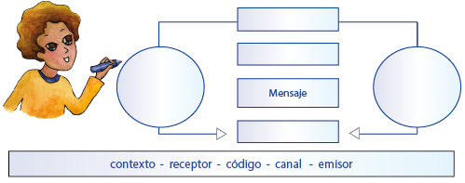

4. Comunicación Lingüística o verbal: completa

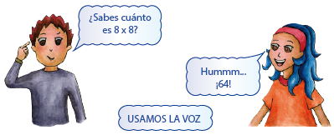

a. En la comunicación lingüística hacemos uso de: _______________________ y _______________________.

b. El  es una forma de comunicación ____________________________.

c. Son ejemplos de comunicación lingüística oral: __________________________

___________________________________________________________________

d. Son ejemplos de comunicación lingüística escrita:

___________________________________________________________________

___________________________________________________________________

**Comunicación no Lingüística**

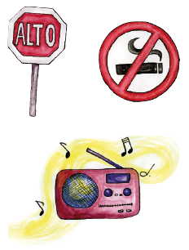**1.** Une con una línea según corresponda y descubrirás las formas de comunicación no lingüística que existen.

Comunicación olfativa

 Comunicación táctil

Comunicación auditiva

 Comunicación visual

Comunicación gustativa

**2.**  Ahora, anota en tu cuaderno las principales formas de comunicación no lingüística y escribe con tus palabras sus definiciones.

3. Al lado de cada dibujo, escribe la forma de comunicación. Luego, explica la idea que quiere transmitir.

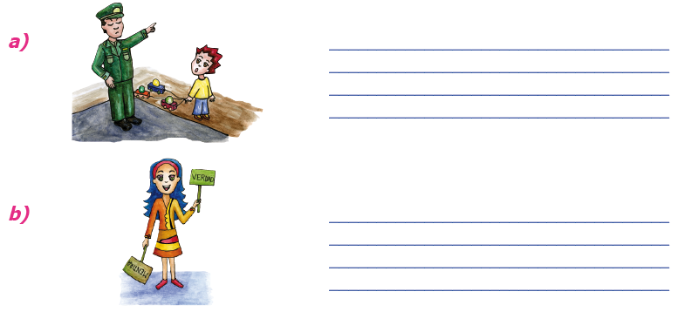

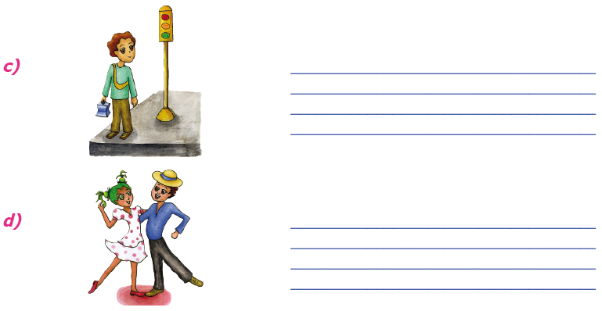

**4. Desarrolla:**

**a.**  ¿Qué formas de comunicación emplearías para expresar amor a una persona querida?

______________________________________________________________

______________________________________________________________

______________________________________________________________

______________________________________________________________

**b.**  Cuando conversas con tus amigos, ¿acompañas la comunicación verbal con la no verbal? Explica cuándo y cómo lo haces.

______________________________________________________________

______________________________________________________________

______________________________________________________________

______________________________________________________________

**c.**  Recorta y pega dos formas de comunicación lingüística y dos formas de comunicación no lingüística.

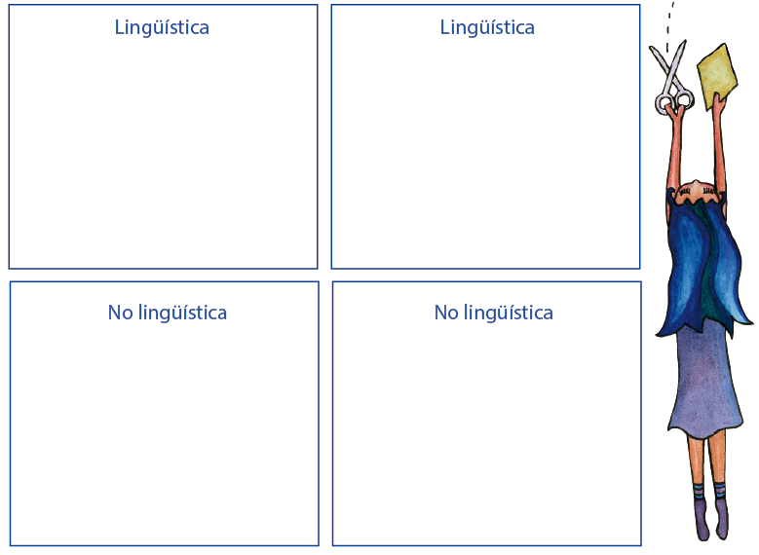



**MINISTERIO DE EDUCACIÓN**

**DIRECCIÓN REGIONAL DE CHIRIQUÍ**

**COORDINACIÓN DE BÁSICA GENERAL**

**CENTRO EDUCATIVO BILINGÜE JOSÉ MARÍA ROY**

**GUIA # 3**

**ASIGNATURA: ESPAÑOL GRADO 5º FECHA DEL 16 AL 20 de marzo de 2020**

*LA TECNOLOGÍA AL SERVICIO DE LA COMUNICACIÓN, NO HAY DISTANCIA NI TIEMPO QUE IMPIDA DECIR…ERES IMPORTANTE PARA MI.*

TITULO:

OBJETIVO:

**A**-ACTIVIDADES BÁSICAS (ACTIVIDADES DE INICIO, MOTIVACIÓN, SABERES PREVIOS)

INDIVIDUAL

**✓ Interesarse por el uso adecuado de los medios masivos de comunicación que están a su alcance.**

**✓ Valorar los distintos medios de comunicación porque nos brindan la oportunidad de expresar nuestras ideas, creencias, emociones y sentimientos.**

**✓ Valora los medios de comunicación de su localidad.**

B-FUNDAMENTACIÓN (PARTE TEÓRICA, LA PARTE NOCIONAL)

✓ Comprender el concepto general y las características de los medios masivos de comunicación.

✓ Analizar los medios masivos de comunicación como fenómeno individual y social.

✓ Conocer las funciones de los distintos medios masivos de comunicación.

✓ Conocer las secciones del periódico.

**C**-ACTIVIDAD PRÁCTICA EJECUCIÓN (SON LAS ACTIVIDADES DEL HACER, PROPONE, REFLEXIONA, CONSTRUYE, REALIZA)

C.1 Elaboración de esquema de ideas…tipo Cmap.

C.2 Completa el esquema de los medios de comunicación.

C.3 Desarrollo de talleres de aplicación de concepto, tipos de medios de comunicación y sus funciones en el desarrollo de la comunicación..

* Realizar una exposición sobre la importancia y función de los distintos medios de comunicación.
* Familiarizarse con el periódico y sus diferentes secciones.
* Realizar una lectura crítica de los medios masivos de comunicación.

**TEMA N° 3: LOS MEDIOS DE COMUNICACIÓN EN MASA**

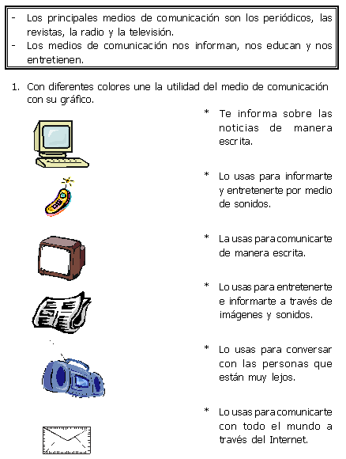

El proceso de comunicación se puede dar o desarrollar a través de:



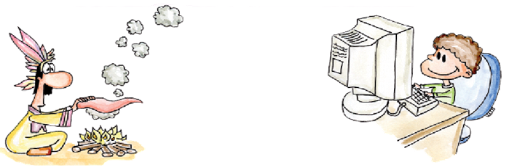

A través del tiempo el hombre ha podido comunicarse por medio de señales, sonidos e imágenes con los demás.

<https://www.youtube.com/watch?v=PJe3VHHPw60> (apoyo audiovisual)

Los medios de comunicación son instrumentos en constante evolución. Muy probablemente la primera forma de comunicarse entre los humanos fue la de los signos y señales. La aparición de la escritura se toma como un hito de inicio de la historia. A partir de ese momento, los cambios económicos y sociales fueron impulsando el nacimiento y desarrollo de distintos medios de comunicación, hasta los medios audiovisuales ligados a la era de la electricidad y a la revolución de la informática y las telecomunicaciones. El propósito principal de los medios de comunicación es precisamente comunicar, pero según su tipo de ideología pueden ser Formas institucionalizadas que sirven para producir y transmitir mensajes dirigidos a un público colectivo.

Los medios de comunicación son una de las maneras más eficaces y rápidas de transmitir un mensaje, son un vehículo mediante el cual los diferentes poderes de la sociedad pueden ser escuchados.

El propósito principal de los medios de comunicación masiva (prensa, revistas, noticieros de radio y televisión, cine, páginas web) es precisamente COMUNICAR, pero según el tipo de ideología pueden especializarse en: informar, educar, transmitir, entretener, formar, opinar, enseñar, etc.

Las funciones atribuidas a los medios de comunicación de masas son:

✓ Formar; educar: Es decir tener contenidos específicos cuya finalidad sea la adquisición de conocimientos por parte del receptor. Esta función educativa y de difusión de la cultura en general se mantiene y amplifica en nuestros días, apoyada en la tecnología y en la masificación de internet.

✓ Informar: Es decir presentar los hechos que ocurren y que por distintos factores.

Poseen relevancia social. Se refiere al servicio que deben entregar los medios de comunicación recogiendo y distribuyendo información verdadera, relevante y oportuna acerca de los hechos que ocurren a nivel regional, nacional y mundial. Ejemplo: noticieros de televisión, noticias de la prensa escrita, revistas, noticieros radiales.

✓ Formar opinión: los medios interpretan y ordenan la información de modo que los miembros de la comunidad puedan comprenderla y formar una opinión pública. Ejemplo: documentales, reportajes televisivos, columnas de opinión de la prensa escrita.

✓ Entretener: Es entregar diversión en una función básica de los medios de comunicación. La televisión es hoy en día la fuente principal de entretención masiva, pero no es excluyente.

La radio brinda música para todos los gustos, las películas, los libros y las revistas brindan comedia, tragedia, sexo y acción para divertirnos.

Hasta los periódicos ofrecen diversión en la forma de artículos de interés, crucigramas, historietas cómicas, horóscopos, etc.

¿CUALES SON LOS MEDIOS MASIVOS DE COMUNICACIÓN?

Los medios de comunicación se clasifican en:

a. Medios de comunicación interpersonal En la cual un Emisor envía un mensaje a un Receptor. Ejemplo: el teléfono, celular, correo electrónico, carta, fax.

- EL TELEFONO: Es un medio de comunicación que permite transmitir sonidos entre lugares distantes.

Hoy en día utilizando la infraestructura de la red de telefónica básica, es decir teléfono fijo, cualquier usuario puede acceder a internet. Por otra parte la telefonía móvil (celular) ha transformado la comunicación en el mundo. El teléfono nos permite hablar o comunicarnos con alguien a larga distancia y de forma inmediata.

- LA CARTA: Es un medio de comunicación escrito y es de carácter interpersonal. Es escrita por un Emisor llamado remitente, enviada a un receptor o destinatario. En la cual se envía un mensaje de carácter privado.

- CORREO ELECTRONICO Es una forma de comunicación por internet que nos permite enviar mensajes en forma inmediata, ha permitido a personas de diversas partes conocerse entre si.

- INTERNET: Es un método de interconexión de redes de computadoras. Hoy en día es un medio audiovisual interactivo, que dependiendo del tipo d producto y la audiencia que va dirigido, puede llegar a una buena parte de los clientes potenciales.

- FAX: Es la transmisión telefónica de material escaneado impreso. (tanto texto como imágenes), normalmente un número de teléfono conectado a una impresora o a otro dispositivo de salida mediante el cual se reciben mensajes en forma inmediata desde cualquier lugar del mundo.

b. Medios de comunicación de masas: En la cual un Emisor envía un mensaje a un Receptor colectivo o grupal. Ejemplo: la radio, la televisión, la prensa, el cine.

- RADIO: es una tecnología que posibilita la transmisión de señales mediante la modulación de ondas electromagnéticas que llegan a lugares lejanos. Es un medio solo “audio” que en la actualidad está recobrando su popularidad, escuchar la radio ha tenido un crecimiento paralelo a la población sobre todo por su naturaleza inmediata, portátil que se engrana con un estilo de vida rápido. Además es bastante económico en comparación con otros medios.

- TELEVISIÓN: La palabra televisión viene de la voz griega “tele” (distancia) y la latina “Visio” (visión). El término televisión se refiere todos los aspectos de transmisión y programación, que busca entretener e informar al televidente con una gran diversidad de programas.

El CINE: El cine es un medio de comunicación, pues a través de él se transmiten conocimientos e información y también es una excelente forma de recreación.



TALLERES DE APLICACIÓN

I. Analiza con tus padres el impacto de los medios de comunicación en el trato de la información. Redacta tus ideas en tu cuaderno de apuntes.

2. Cómo te ha impactado los medios de comunicación en el trato del problema de salud relacionado al coronavirus? Ha sido adecuado? Qué aspectos deben ser mejorados¨?

3. Busca las palabras y desarrolla en vocabulario.

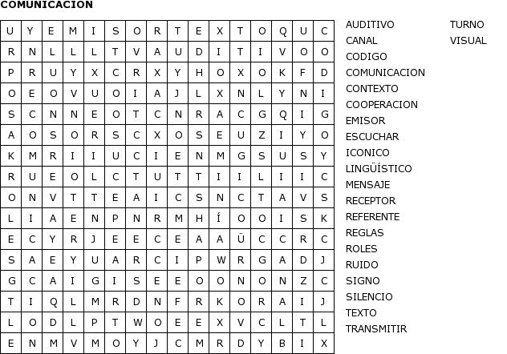

TALLER N° 4

**1.** Comenta con tus compañeros los cambios que se han producido en los medios de comunicación.

**2.** Con diferentes colores, une el dibujo con la utilidad del medio de comunicación.

• Te informa sobre las noticias de  
manera escrita.

• Lo usas para informarte y entretenerte por medio de sonidos.

• La usas para comunicarte de  
manera escrita.

• Lo usas para entretenerte e informarte a través de imágenes y sonidos.

• Lo usas para conversar con las  
personas que están muy lejos.

• Lo usas para comunicarte con todo el mundo a través del internet.

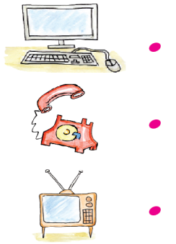

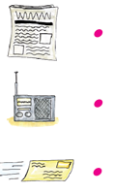

**3. “Campaña para utilizar correctamente el televisor”**

Pasos:

**Primero.** Escribe una frase invitando a todos a no mirar mucha televisión.

**Segundo.** Realiza un dibujo para ilustrar la frase.



4. El programa de televisión que más me gusta es:

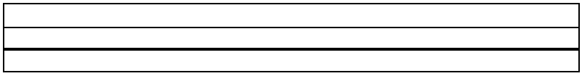

5. Colorea el recuadro de lo que harías si no vieras televisión.

